Министерство образования Республики Беларусь
Учреждение образования
«Белорусский государственный университет информатики и радиоэлектроники»

Факультет компьютерных систем и сетей
Кафедра электронных вычислительных машин
Дисциплина: Контроль и диагностика средств вычислительной техники

Отчет по лабораторной работе № 4

Выполнил:
студент группы 150501 Климович А.Н.

Проверил:
профессор Татур М.М.

Минск 2023

1 ОБЪЕКТ ДИАГНОСТИРОВАНИЯ

1.1 Описание объекта диагностирования

Объектом диагностирования является микропроцессорное устройство для обнаружения металлических объектов (см. рисунок 1.1).
Металлоискатели широко используются в различных областях, таких как промышленность, безопасность, археология и даже хобби. Они позволяют быстро и эффективно обнаруживать металлические предметы, которые могут быть скрыты под землей, в стенах или в других местах, что может быть полезно для контроля качества продукции, безопасности на производстве, археологических исследований и хобби.

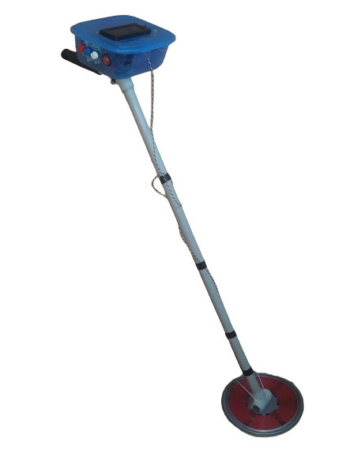

Рисунок 1.1 – Микропроцессорное устройство для обнаружение металлических объектов

1.2 Функциональные требования к устройству

К данному устройству выдвигаются следующие функциональные требования:
– способность обнаруживать металлические объекты различного размера и глубины залегания;
– определение текущего времени и даты;
– настройка чувствительности устройства и режима работы;
– установка даты и времени;
– отображение всех параметров в понятном для пользователя виде;
– индикация работы устройства, выбранного режима работы и обнаружения металлического объекта.
Кроме того, устройство должно быть достаточно легким и портативным, чтобы его можно было использовать в различных условиях.

1.3 Функциональные требования к устройству

В связи с выдвигаемыми требованиями, описанными в пункте 1.2, выбраны следующие компоненты для устройства:
– плата микроконтроллера Arduino Uno R3;
– модуль часов реального времени DS1302;
– катушка индуктивности собственной разработки;
– генератор переменного магнитного поля, собранный из резисторов, конденсаторов и транзистора;
– органы индикации (дисплей LCD2004, светодиоды);
– органы управления (кнопки, переключатели, регуляторы);
– источник питания (аккумулятор на 1400 mAh).

1.4 Условия эксплуатации устройства

Данное устройство не разрабатывалось для сверхсложных задач, где требуется высокая точность, большой функционал и долгое время работы.
С учетом этого, а также сделав анализ компонентов устройства, были выдвинуты некоторые условия эксплуатации, представленные в таблице 1.1.

Таблица 1.1 – Условия эксплуатации микропроцессорного устройства для обнаружения металлических объектов
Параметр | Значение
Температура | От -20°С до +45°С
Влажность | 0 – 75%
Время работы | 1-2 часа
Защита от механических воздействий | Да
Защита от воды | Нет

Особое внимание стоит уделить хранению устройства в зимнее время. Забыв про детектор на 3-4 месяца (в некоторых регионах на полгода), к началу сезона можно обнаружить неисправности в работе металлоискателя.
Когда наступило время завершать поисковый сезон, необходимо очистить металлоискатель от грязи. Блок и катушку следует протереть слегка смоченной тряпочкой. Органические растворители использовать не нужно.
Нельзя ронять прибор в воду, работать с устройством на улице во время дождя или на ночь оставлять в таком месте, где он может покрыться росой.
Также необходимо вытащить из металлоискателя аккумулятор. Если этого не сделать, то элементы питания потекут прямо в приборе. Ремонт будет стоить недёшево. Аккумуляторы нужно хранить в заряженном состоянии, периодически подзаряжая.
Хоть разработанное устройство и имеет некоторый корпус, одна из функций которого – это защита от механических воздействий, запрещается в процессе работы ударять устройство о камни, кусты и т.д.
Лучше всего хранить детектор дома. Перепады температур в гараже или машине неблагоприятно сказываются на металлоискатель. Нельзя хранить прибор в таком месте, где он может сильно нагреться, например: в багажнике машины, если последняя долго стоит на солнце; рядом с печкой; летом на чердаке под железной крышей. Поэтому рекомендуется хранить прибор в разобранном состоянии, к примеру, в шкафу.

2 РАЗРАБОТКА СИСТЕМЫ ДИАГНОСТИРОВАНИЯ

2.1 Описание системы диагностирования

Техническое диагностирование – это процесс анализа, заключения и выводов о техническом состоянии оборудования, при котором определяется степень исправности устройства, за счет сравнительного анализа полученных данных с параметрами, установленными по требованиям к устройству.
Задачами технического диагностирования являются:
– контроль технического состояния;
– поиск места и определение причин отказа (неисправности, дефекта);
– прогнозирование технического состояния.
Контроль технического состояния проводится с целью проверки соответствия значений параметров объекта диагностирования требованиям технической документации, и определение на этой основе одного из видов технического состояния в данный момент времени: исправное, работоспособное, неисправное, неработоспособное.
Исправное состояние – состояние объекта диагностирования, при котором он соответствует всем выдвинутым требованиям к устройству.
Работоспособное состояние – состояние объекта диагностирования, при котором значения всех параметров, характеризующих способность выполнять заданные функции, соответствуют выдвинутым требованиям к устройству.
Прогнозирование технического состояния – это определение технического состояния объекта диагностирования с заданной вероятностью на предстоящий интервал времени. Целью прогнозирования технического состояния является определение с заданной вероятностью интервала времени, в течение которого сохранится работоспособное (исправное) состояние объекта диагностики.

2.2 Время проведения диагностики

Техническое диагностирование должно проводится:
– периодически в процессе эксплуатации в пределах срока службы;
– при выявлении неисправностей или дефектов для уточнения их характера и размеров;
– по истечении срока службы устройства или после исчерпания расчетного ресурса безопасной работы в рамках экспертизы промышленной безопасности в целях определения возможности, параметров и условий дальнейшей эксплуатации этого устройства;

2.3 Способы проведения диагностики

Техническое диагностирование устройства может включать следующие мероприятия:
– визуальный и измерительный контроль;
– функциональное диагностирование для получения информации о состоянии, фактических параметрах работы, фактического нагружения технического устройства в реальных условиях эксплуатации;
– оценку качества соединений элементов технического устройства;
– выбор методов неразрушающего или разрушающего контроля, наиболее эффективно выявляющих дефекты, образующиеся в результате воздействия установленных механизмов повреждения;
– исследование материалов технического устройства;
– оценку остаточного ресурса (срока службы).

2.4 Технические требования

Технические требования к системе диагностирования:
– выявление неисправностей в физическом подключении;
– выявление неисправностей отдельных компонентов схемы;
– выявление неисправностей в программном обеспечении;
– выявление неисправностей в ходе эксплуатации.

3 ДИАГНОСТИРОВАНИЕ УСТРОЙСТВА

3.1 Диагностирование платы микроконтроллера

3.1.1 Предподготовка к тестированию

Для тестирования платы микроконтроллера Arduino Uno R3 можно разработать небольшой тестовый модуль для проверки следующих узлов: узел проверки линий ввода-вывода, узел проверки аналого-цифрового преобразователя (АЦП) и системы питания, узел проверки EEPROM и источника питания с предохранителем. Также в процессе работы будет протестирован мост интерфейса USB – последовательного порта для связи с микроконтроллером.
Для этого была спроектирована структурная схема электронного модуля для проверки узлов Arduino (см. рисунок 3.1).

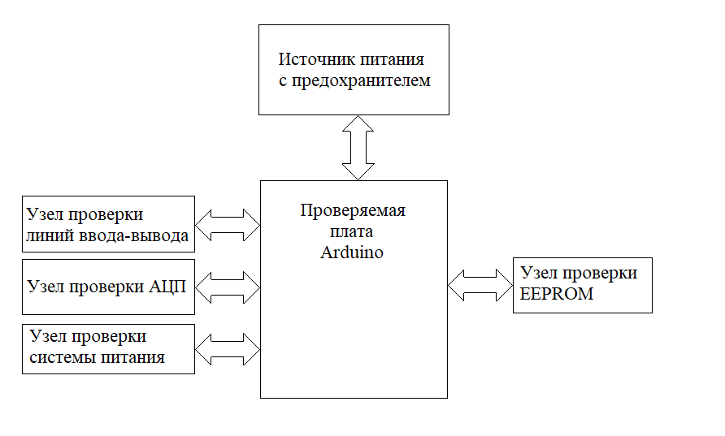

Рисунок 3.1 – Структурная схема тестового модуля

Центральным компонентом электронного модуля является проверяемая плата Arduino. Одной из распространенных неисправностей платы Arduino является выход из строя одной из цифровых линий ввода-вывода. Узел проверки линий ввода-вывода необходим для проверки всех линий ввода-вывода на исправность: на замыкание цепи питания VCC 5В, на замыкание с землей. Таким образом определяется способность выдавать «0» или «1» на выходе.
Часто выходит из строя АЦП, который не может адекватно преобразовать аналоговое напряжение в цифровой код по какому-то из каналов. Узел проверки АЦП проверяет все каналы аналого-цифрового преобразователя.
Узел проверки системы питания тестирует исправность стабилизатора напряжения платы Arduino и определяет, находится ли напряжение в заданном диапазоне (5 В ± 10 %).
Энергонезависимое постоянное запоминающее устройство EEPROM гарантирует около 100 тыс. перезаписей этой памяти. При превышении числа
перезаписей память EEPROM может неправильно сохранять данные. Узел проверки энергонезависимой памяти проверяет уже записанные данные и сверяет их с оригиналом. Для этого можно выбрать самый простой тест
памяти – “Маршевый” (MATS). Суть заключается в записи в каждую ячейку памяти 0, чтения 0, записи 1 и чтение 1.
Узел проверки источника питания с предохранителем используется для предотвращения повреждения платы Arduino при возможном коротком замыкании и возникающих при этом сверхтоках.
Стоит отметить, что при проверке почти всех узлов, можно использовать мультиметр с соответствующим режимом работы.

3.1.2 Проверка АЦП

Чтобы проверить аналоговые входы и работу АЦП, можно подключить ко всем аналоговым входам диоды (VD1 – VD6), которые развязывают все аналоговые входы Arduino Uno друг от друга, для того чтобы сигналы поступали по каждой линии независимо. Далее нужно соединить все диоды с какой-либо кнопкой SB1. При ее нажатии на диоды будет подаваться определенное напряжение. Само напряжение можно взять от той же Arduino с контакта 5V и с помощью делителя напряжения, собранного из резисторов номиналом 1 кОм. Получим напряжения 2,5 В.
Напряжение 2,5 В, за вычетом падения напряжения на диоде 0,6 В, поступает на каждый из входов, и программно АЦП оценивает все напряжения. При опорном напряжении АЦП 5 В показания АЦП на всех каналах должны быть одинаковы и принимать значения в районе 400 единиц.

3.1.3 Проверка системы питания

Для проверки системы питания в схему можно добавить двухпороговый компаратор, который будет сравнивать напряжение питания Arduino Uno с двумя заданными порогами построечных резисторов – один выше порога, другой ниже. Если напряжение находится в норме (5 В ± 10 %), то условный светодиод, подключенный к выводу компаратора, горит.
Плата Arduino Uno подключается к внешнему источнику питания с цепью предохранителя на 0,5 А.

3.1.4 Проверка USB моста

В процессе загрузки тестовой программы также проверяется исправность моста USB – последовательного порта. Если напряжение питания находится в норме, а загрузки не происходит, то неисправен мост либо целевой микроконтроллер. Но в случае неисправности моста виртуальный последовательный порт не появляется в диспетчере устройств персонального компьютера.

3.1.5 Программное тестирование

После загрузки тестовой программы происходит проверка линий ввода-вывода, содержимого EEPROM и АЦП (см. рисунок 3.2). Неисправности других узлов по результатам статистических исследований, как правило, не встречаются.
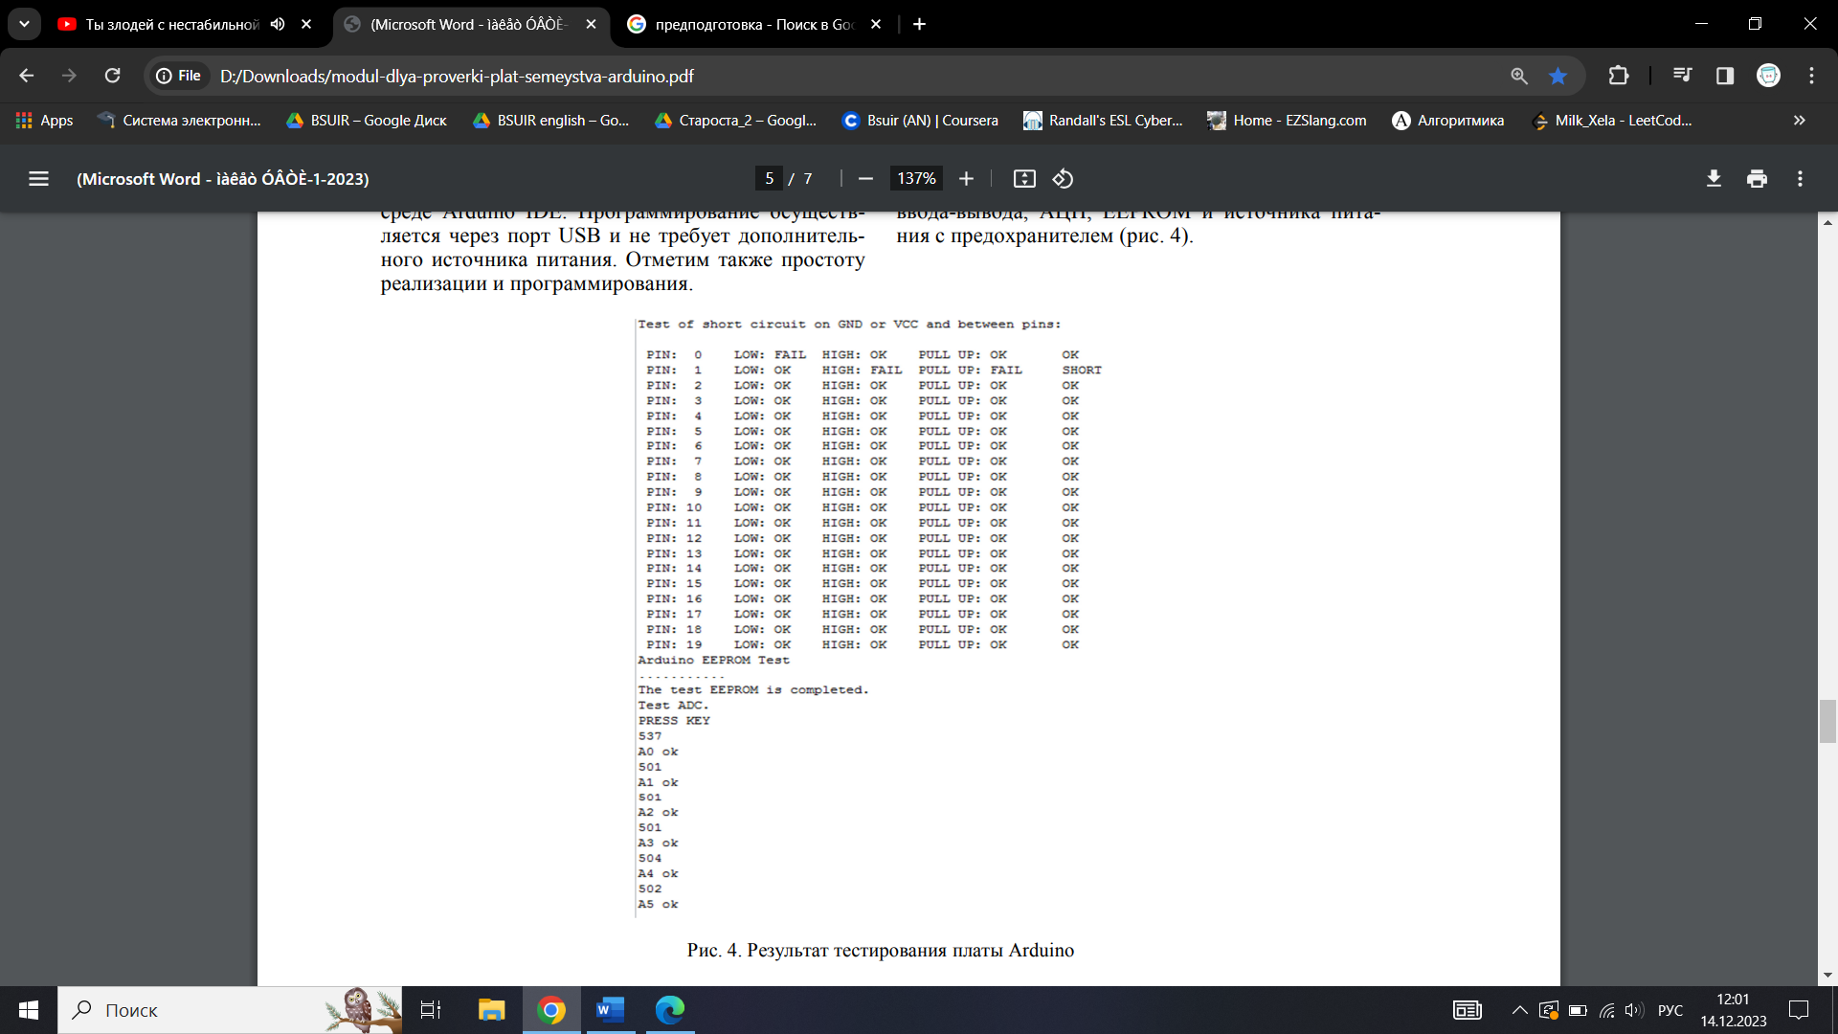

Рисунок 3.2 – Результат тестирования платы Arduino

3.2 Диагностирование модуля часов реального времени

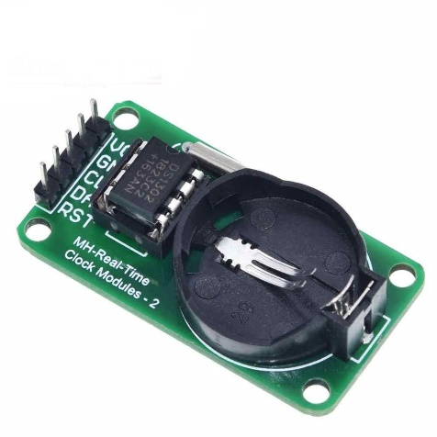

Рисунок 3.3 – Модуль часов реального времени DS1302

Для того чтобы протестировать модуль часов реального времени сначала подключим модуль RTC к Arduino, следуя инструкциям по подключению, указанным в документации модуля.
Далее загрузим на Arduino пример кода для работы с RTC. Многие библиотеки RTC, такие как DS1302 (см. рисунок 3.3) или DS1307, имеют примеры кода, которые можно использовать для начального тестирования.
Запустим код на Arduino и откроем монитор последовательного порта в Arduino IDE. Мы должны увидеть текущее время, считанное с RTC, выводимое в мониторе последовательного порта.
Изменим время на модуле RTC и убедимся, что Arduino правильно считывает и отображает новое время.
Для более продвинутого тестирования можно создать скетч, который будет использовать часы реального времени для выполнения определенных действий в определенное время. Например, можно настроить Arduino на включение светодиода в определенное время суток.
Также можно проверить работу будильника на модуле RTC, установив будильник на определенное время и убедившись, что Arduino реагирует на срабатывание будильника.
Кроме того, нужно учесть, что модуль использует батарейку CR2032 (см. рисунок 3.4), которую также нужно проверить на исправность.

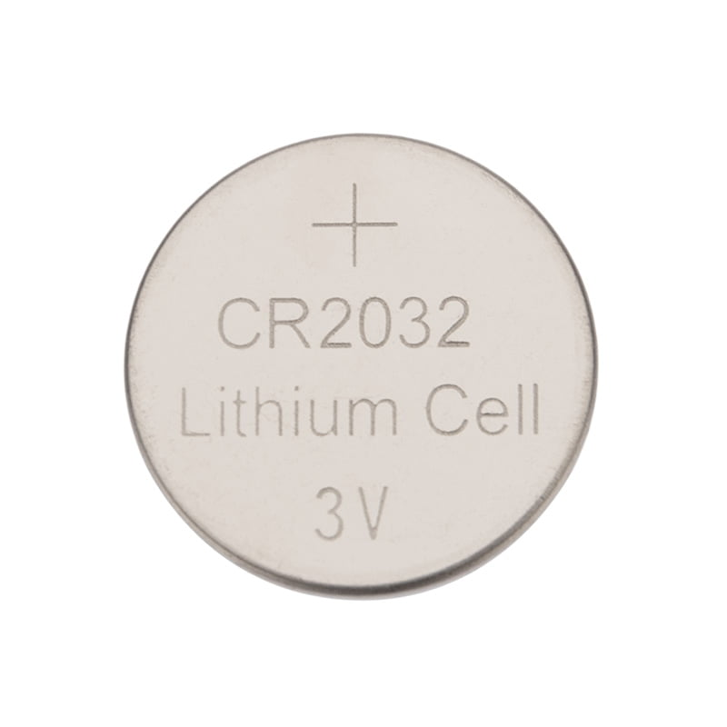

Рисунок 3.4 – Батарея CR2032 для модуля DS1302

3.3 Диагностирование органов индикации

3.3.1 Проверка дисплея LCD2004

При первом включении дисплея требуется настройка контрастности с помощью специального потенциометра, который находится сзади дисплея. Если вращение вентиля потенциометра никак не влияет на контрастность, то можно сразу же утверждать, что дисплей неисправен. Иначе – можно приступать к более детальному тестированию дисплея.
Для этого заполняем все ячейки символом “0”, проверяем корректность отображения данных. Далее перезаписываем в каждую ячейку символ “1” и снова смотрим на корректность отображения данных.
Также можно проверить, как дисплей ведет себя при изменении температуры и влажности, чтобы убедиться, что изображение остается стабильным.
Дисплей LCD2004 использует интерфейс I2C (см. рисунок 3.5). Поэтому необходимо проверить качество и корректность пайки расширителя I2C к дисплею.

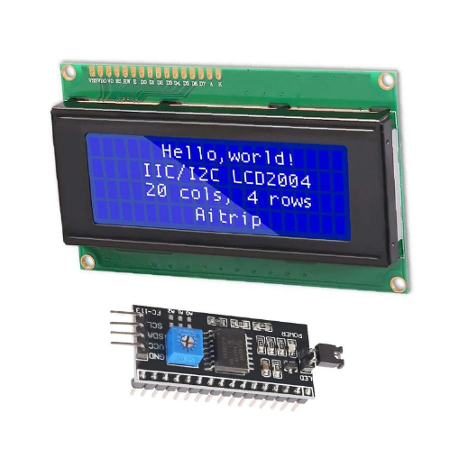
Рисунок 3.5 – Дисплей LCD2004 с I2C интерфейсом

3.3.2 Проверка светодиодов и пьезоизлучателя

Для проверки светодиодов можно также использовать Arduino, подключив положительный вывод светодиода к выходу цифрового пина Arduino и отрицательный вывод к земле.
Загрузим на Arduino пример кода для работы со светодиодом. Примеры кода для работы с светодиодами обычно доступны в документации Arduino или в Интернете.
Запустим код на Arduino и откроем монитор последовательного порта в Arduino IDE. Мы должны увидеть, что светодиод начинает мигать или гореть в соответствии с программой.
Изменим программу так, чтобы проверить различные режимы работы светодиода, например, мигание с разной частотой или изменение яркости.
Проверим работу светодиода в различных условиях, таких как изменение напряжения питания или температуры окружающей среды.
Также с помощью мультиметра можно узнать, какое напряжение падает на светодиоде.
Аналогично можно проверить работу пьезоизлучателя.
Как вариант, можно построить небольшую структурную схему, заполнить таблицу истинности и использовать метод активизации путей для проверки работоспособности светодиода и пьезоизлучателя (см. рисунок 3.6).

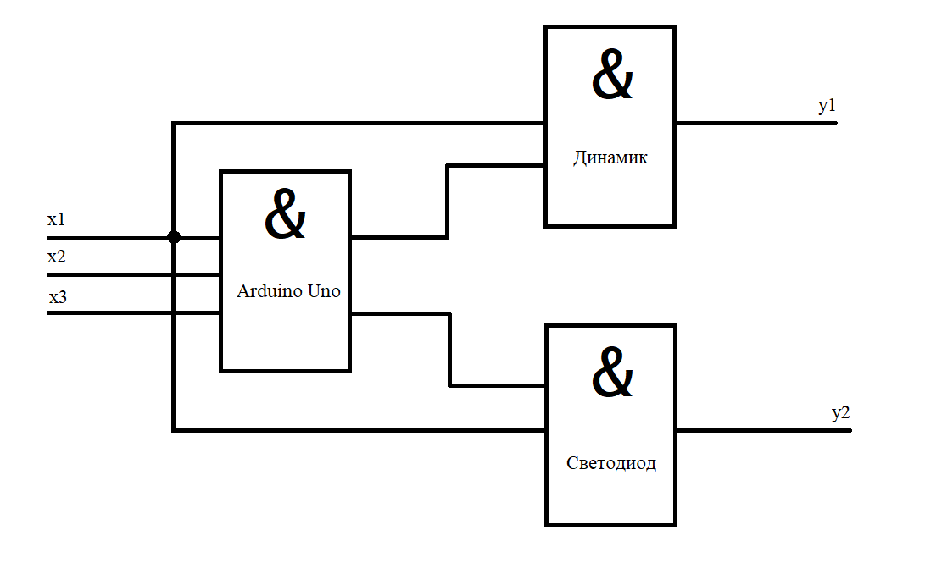

Рисунок 3.6 – Схема для проверки светодиода и пьезоизлучателя

Для этого обозначим входы х1, х2, х3 как входы питания, информационные входы и вход параметров внешней среды соответственно. Выходы y1 и y2 говорят об исправности динамика и светодиода соответственно.
Заполним следующую таблицу истинности:

Х1 | Х2 | Х3 | Y1 | Y2
0 | 0 | 0 | 0 | 0
0 | 0 | 1 | 0 | 0
0 | 1 | 0 | 0 | 0
0 | 1 | 1 | 0 | 0
1 | 0 | 0 | 0 | 0
1 | 0 | 1 | 0 | 0
1 | 1 | 0 | 0 | 0
1 | 1 | 1 | 1 | 1

Таким образом, видно, что светодиод и пьезоизлучатель будут работать правильно при правильной работе системы питания, платы Arduino Uno и оптимальных условиях внешней среды.

3.4 Диагностирование катушки индуктивности и генератора переменного магнитного поля

Для диагностирования катушки индуктивности и генератора переменного магнитного поля в металлоискателе можно использовать следующие методы:
– использование мультиметра: подключим мультиметр к катушке индуктивности и проверим сопротивление катушки. Оно должно быть в пределах номинального значения. Также можно проверить наличие обрывов или коротких замыканий в катушке.
– проверка генератора переменного магнитного поля: используем тот же мультиметр для измерения напряжения на выходе генератора. Убедимся, что напряжение соответствует требуемым значениям. Также можно проверить частоту переменного магнитного поля с помощью осциллографа.
– визуальный осмотр: осмотрим катушку индуктивности на наличие повреждений, трещин или других дефектов. Также убедимся, что все соединения и провода в порядке.
– тестирование в реальных условиях: проведем тестирование металлоискателя на металлических объектах различной формы и размера, чтобы убедиться, что катушка и генератор работают правильно.

3.5 Диагностирование органов управления

Для начала осмотрим кнопки на предмет повреждений, износа или загрязнения. Проверим, нет ли трещин, обломов или других дефектов на корпусе кнопок.
С помощью мультиметра проверим электрическое соединение кнопок. Нужно убедиться, что контакты кнопок работают правильно и передают сигналы без перебоев.
Далее проверим каждую кнопку на работоспособность. Они должны реагировать на нажатие и выполнять свою функцию (например, включение/выключение металлоискателя, регулировка чувствительности и т. д.).

3.6 Диагностирование системы питания

Для начала необходимо проверить аккумулятор на наличие достаточного заряда и убедиться, что он подключен правильно и контакты не окислены.
Далее нужно проверить провода и соединения системы питания на наличие повреждений или разрывов, обратить внимание на обрывы, изломы или обнаженные участки проводов.
С помощью мультиметра проверить напряжение на разъеме или контакте, к которым подключается система питания. Нужно убедиться, что напряжение соответствует требованиям.
Также, если есть возможность, можно попробовать использовать другой надежный источник питания или зарядное устройство для проверки работоспособности металлоискателя.

3.7 Оценка качества соединений элементов

Для оценки качества соединений в устройстве, где присутствуют как пайка, так и простые контакты, можно использовать следующие методы:
– визуальный осмотр (нужно внимательно осмотреть соединения и обратить внимание на следующие аспекты):
- для пайки – проверить, насколько хорошо паяльные точки покрывают контактные площадки, и убедиться, что пайка ровная, без трещин или выпуклостей.
- для простых контактов – проверить, насколько плотно контакты вставлены и сидят ли они прочно, обратить внимание на возможные признаки окисления или коррозии.
– использование мультиметра (с помощью мультиметра провереть электрическую целостность соединений):
- для пайки – проверить сопротивление между паяльными точками и соседними контактными площадками. Более низкое сопротивление обычно указывает на хорошее качество пайки.
- для простых контактов – проверить сопротивление между контактами и соседними элементами, убедиться, что сопротивление минимально.
– тестирование работы устройства: проверить работу устройства после соединений и убедиться, что все функции работают должным образом без сбоев или пропусков.

4 ЗАКЛЮЧЕНИЕ

Разработанная система диагностирования хорошо себя показала при проверке и анализе технического состояния устройства. С ее помощью можно однозначно определить степень исправности устройства.
Также данная система диагностирования является довольно простой, что дает возможность проверить устройство почти каждому желающему.

